SỞ GIÁO DỤC VÀ ĐÀO TẠO  ĐÀ NẴNG  ĐỀ CHÍNH THỨC | KỲ THI TUYỂN SINH LỚP 10 THPT  NĂM HỌC 2017 – 2018  Môn thi: TOÁN  Thời gian làm bài: 120 phút, không kể thời gian giao đề  (Đề thi gồm có 01 trang)

Bài 1: (1,5điểm)
a) Tính A = 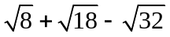
b) Rút gọn biểu thức B = 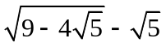
Bài 2: (2,0 điểm )
a) Giải hệ phương trình : 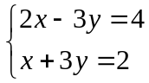
b) Giải phương trình : 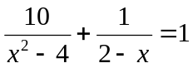
Bài 3: ( 2,0 điểm )
Cho hai hàm số y = x² và y = mx + 4 ,với m là tham số
a) Khi m = 3 ,tìm tọa độ các giao điểm của hai đồ thị của hai hàm số trên.
b) Chứng minh rằng với mọi giá trị của m ,đồ thị của hai hàm số đã cho luôn cắt nhau tại hai điểm phân biệt A₁(x₁ ;y₁) và A₂(x₂ ;y₂)Tìm tất cả các giá trị của m sao cho (y₁)² + (y₂)² = 7²
Bài 4 :(1 điểm )
Một đội xe cần vận chuyển 160 tấn gạo với khối lượng mỗi xe chở bằng nhau. Khi sắp khởi hành thì được bổ sung thêm 4 xe nữa nên mỗi xe chở ít hơn dự định lúc đầu 2 tấn gạo (khối lượng mỗi xe chở vẫn bằng nhau). Hỏi đội xe ban đầu có bao nhiêu chiếc ?
Bài 5 : (3,5 điểm )
Cho nửa đường tròn tâm O đường kính AB và C là một điểm trên nửa đường tròn (C khác A,B) .Trên cung AC lấy D (D khác A và C). Gọi H là hình chiếu vuông góc của C lên AB và E là giao điểm của BD và CH
a) Chứng minh ADEH là tứ giác nội tiếp .
b) Chứng minh rằng và AB. AC = AC.AH + CB.CH
c) Trên đoạn OC lấy điểm M sao cho OM = CH .Chứng minh rằng khi C thay đổi trên nữa đường tròn đã cho thì M chạy trên một đường tròn cố định.
----------------------------Hết----------------------------
Họ và tên thí sinh:............................................................Số báo danh:.....................................
Chữ kí của giám thị 1: ........................................Chữ kí của giám thị 2: ..................................

ĐÁP ÁN ĐỀ THI VÀO LỚP 10 MÔN TOÁN ĐÀ NẴNG 2017

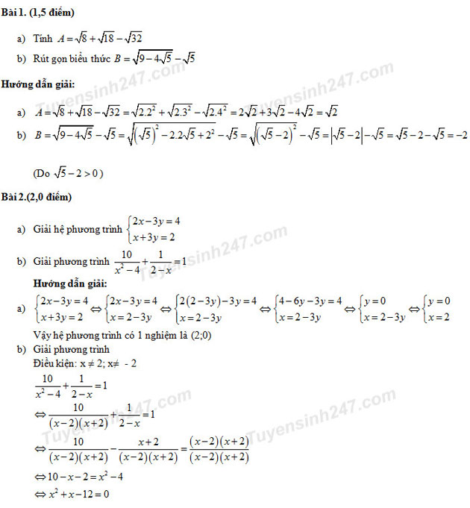
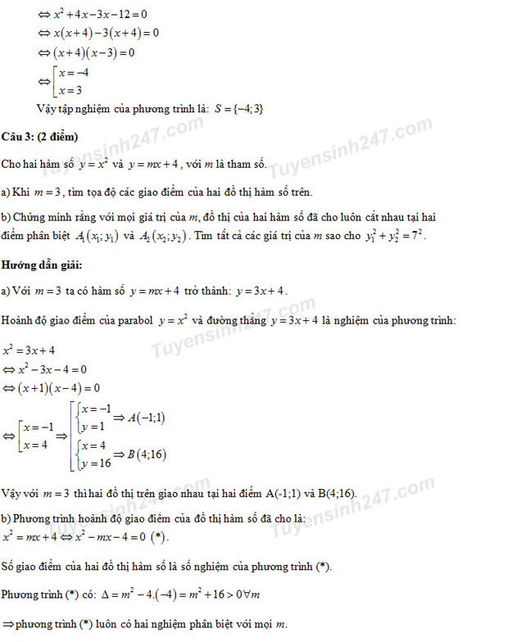
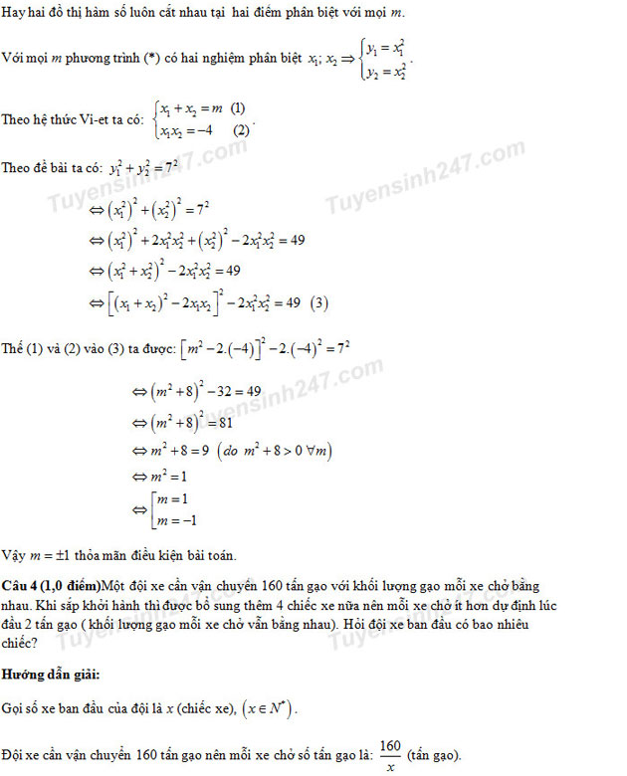
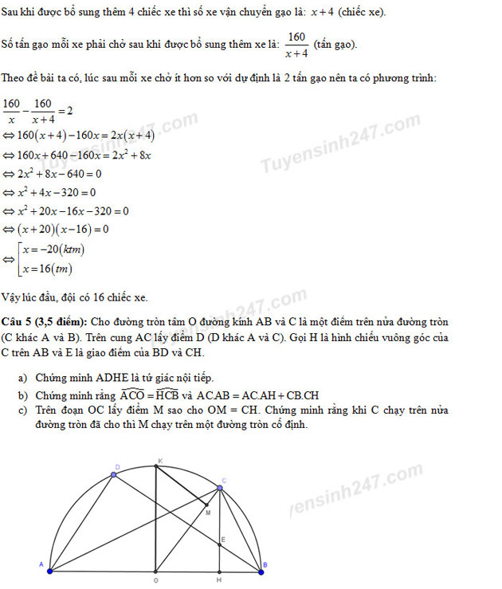
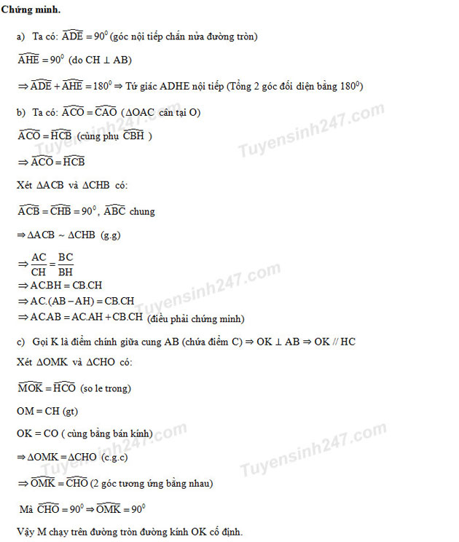

http://violet.vn/nguyenthienhuongvp77 tài nguyên giáo dục...

